Руководство пользователя NU21

Краткая инструкция
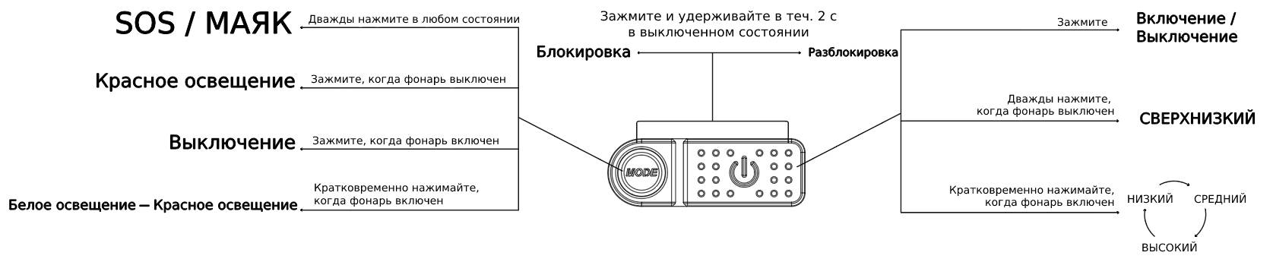

Об устройстве
- Двухлучевой перезаряжаемый посредством USB-C налобный фонарь для применения вне дома
- Разработан специально для активного отдыха
- Максимальная мощность — 360 люмен
- Задействует цельную систему оптических линз с различными гранями для отражения однородного и мягкого света
- Встроенный литий-ионный аккумулятор емкостью 500 мАч
- Высокоэффективная схема постоянного тока обеспечивает стабильную работу устройства до 37 часов
- Дизайн с двумя кнопками, отличающимися по форме и нажатию, обеспечивает простоту управления одной рукой
- Доступны 4 уровня яркости, 2 источника света и 3 специальных режима
- Встроена интеллектуальная схема зарядки литий-ионного аккумулятора с зарядным портом USB-C
- Имеются 4 индикатора питания для сообщения оставшегося уровня заряда аккумулятора
- Изготовлен из прочных поликарбонатных материалов
- Водонепроницаемость и пыленепроницаемость в соответствии со стандартом IP66
- Ударопрочность при падении с высоты до 1 метра

Характеристики
Размеры: 60.1 мм x 33 мм x 25.5 мм (2.37" x 1.30" x 1.00") (с учетом кронштейна)
Вес: 44 г (1.55 унции) (с учетом кронштейна и крепления на голову)

Комплектующие
Крепление на голову, зарядный кабель USB-C

Технические характеристики
 | Белое освещение |  |  |  | Красное освещение |  | Белое освещение
 | ВЫСОКИЙ | СРЕДНИЙ | НИЗКИЙ | СВЕРХНИЗКИЙ | БЕСПРЕРЫВНОЕ ГОРЕНИЕ | МЕДЛЕННОЕ МИГАНИЕ | SOS | МАЯК
Яркость | 360 люмен | 170 люмен | 60 люмен | 6 люмен | 5 люмен | 10 люмен | 360 люмен | 360 люмен
Время работы | 2 ч | 3.5 ч | 8 ч | 37 ч | 26 ч | ─ | ─ | ─
Дальность луча | 58 м | 39 м | 24 м | 6 м | 4.5 м | ─ | ─ | ─
Пиковая интенсивность луча | 840 кд | 399 кд | 150 кд | 10 кд | 5 кд | ─ | ─ | ─
Ударостойкость | 1 м
Водонепроницаемость | IP66
Примечание. Приведенные данные получены в лабораторных условиях с использованием встроенного литий-ионного аккумулятора (3.7 В, 500 мАч). При эксплуатации характеристики могут отличаться вследствие иных условий окружающей среды.

Зарядка
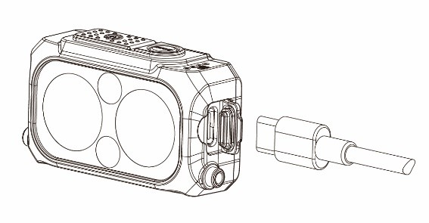
NU21 оснащен интеллектуальной схемой зарядки. Пожалуйста, не забудьте зарядить аккумулятор перед эксплуатацией впервые.
Подключение к источнику питания: откройте порт зарядки, как это показано на иллюстрации, чтобы подсоединить USB-кабель и посредством него подключить устройство к внешнему источнику питания и начать зарядку.
Определение уровня заряда: во время зарядки 4 верхних индикатора питания будут мигать, сообщая таким образом пользователю текущий уровень заряда. Когда аккумулятор полностью зарядится, 4 индикатора питания начнут гореть беспрерывно. Время зарядки составляет приблизительно 1.5 часа (при зарядке посредством адаптера 5 В / 0.5 А). При полном заряде время работы в режиме ожидания составляет приблизительно 12 месяцев.
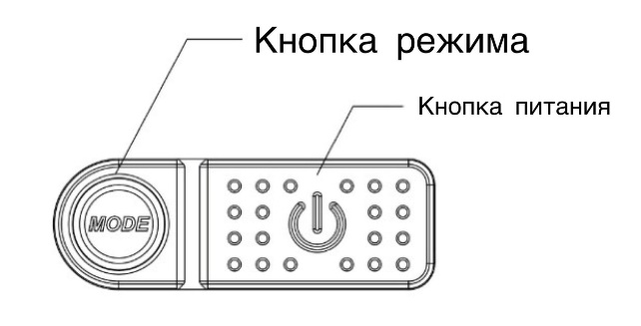
Кнопка питания / кнопка режима
- Кнопка питания используется для включения / выключения фонаря и регулирования уровня яркости.
- Кнопка режима (MODE) предназначена для переключения между источниками света.

Включение / выключение
- Если устройство находится в выключенном состоянии, зажмите и удерживайте кнопку питания в течение 1 секунды, чтобы активировать фонарь в режиме НИЗКОГО уровня яркости.
- Если устройство находится во включенном состоянии, зажмите и удерживайте кнопку питания или кнопку режима (MODE) в течение 1 секунды, чтобы выключить фонарь.

Белое освещение
- Если устройство находится в выключенном состоянии, зажмите и удерживайте кнопку питания в течение 1 секунды, чтобы активировать фонарь в режиме НИЗКОГО уровня яркости.
- Если устройство находится в выключенном состоянии, дважды нажмите на кнопку питания, чтобы активировать фонарь в режиме СВЕРХНИЗКОГО уровня яркости.
- Когда устройство находится во включенном состоянии, кратковременно нажимайте на кнопку питания, чтобы переключаться между следующими уровнями яркости: НИЗКИЙ — СРЕДНИЙ — ВЫСОКИЙ.
Примечание. При слишком длительной эксплуатации фонаря на ВЫСОКОМ уровне яркости устройство будет автоматически понижать яркость во избежание перегрева, а также для продления срока службы аккумулятора.

Красное освещение
- Если устройство находится в выключенном состоянии, зажмите и удерживайте кнопку режима в течение 1 секунды, чтобы активировать красное освещение.
- Когда красное освещение активировано, нажимайте на кнопку питания, чтобы переключаться между БЕСПРЕРЫВНЫМ ГОРЕНИЕМ и МЕДЛЕННЫМ МИГАНИЕМ.

Переключение между источниками света
Когда устройство находится во включенном состоянии, нажимайте на кнопку режима, чтобы переключаться между белым и красным освещением.

Специальные режимы (SOS / МАЯК)
- При нахождении устройства в любом из режимов дважды нажмите на кнопку режима, чтобы перевести его в режим SOS.
- При нахождении устройства в любом из специальных режимов кратковременно нажимайте на кнопку питания, чтобы переключаться между режимами SOS и МАЯК. Дважды нажмите на кнопку режима еще раз, чтобы вернуть устройство к предыдущему состоянию.

Режим блокировки / разблокировки
- Когда устройство находится в выключенном состоянии, зажмите и удерживайте обе кнопки в течение 2 секунд, пока фонарь не мигнет 3 раза, что будет означать его переход в режим блокировки. В режиме блокировки никакие уровни яркости, а также режимы недоступны, и при нажатии на любую из кнопок фонарь будет однократно мигать, сообщая таким образом о нахождении в данном режиме.
- При нахождении устройства в режиме блокировки снова зажмите и удерживайте обе кнопки в течение 2 секунд, после чего устройство перейдет в режим СВЕРХНИЗКОГО уровня яркости, что будет означать выход из режима блокировки.
Примечание. Если NU21 подключить к источнику питания, он автоматически выйдет из режима блокировки.

Сообщение уровня заряда
Когда устройство находится в выключенном состоянии, нажмите на кнопку режима, после чего по очереди загорятся и через две секунды погаснут находящиеся рядом индикаторы питания.
Примечание. Аккумулятор необходимо подключать к источнику питания, как только освещение начинает казаться тусклым или устройство перестает отвечать на команды вследствие низкого уровня заряда.
Состояние индикаторов | Уровень заряда
4 беспрерывно горят | Прибл. 100%
3 беспрерывно горят | Прибл. 75%
2 беспрерывно горят | Прибл. 50%
1 беспрерывно горит | Примерно 25% (Пожалуйста, подключите устройство к источнику питания как можно скорее)

Меры предосторожности
- Внимание! Возможно опасное излучение! Ни в коем случае не направляйте луч света в глаза, поскольку это может нанести им существенный вред.
- Пожалуйста, не забывайте заряжать устройство каждые 6 месяцев, если не используете его в течение длительного времени.
- При хранении / переноске устройства в рюкзаке, пожалуйста, заранее переводите его в режим блокировки во избежание случайной активации.
- НЕ разбирайте устройство и НЕ вносите никаких изменений в его конструкцию, поскольку это может привести к его повреждению и аннулированию гарантии. Для получения более подробной информации о гарантии, пожалуйста, обратитесь к разделу гарантийного обслуживания текущего руководства.
- Утилизируйте устройство / элементы питания в соответствии с действующим местным законодательством и установленными правилами.

Гарантийное обслуживание
Вся продукция компании NITECORE® обладает гарантией. Любое неработающее / бракованное устройство может быть заменено у местного дистрибьютора / дилера в течение 15 дней после приобретения. По прошествии 15 дней любое неработающее / бракованное устройство NITECORE® можно бесплатно отремонтировать в течение 24 месяцев с даты покупки. По окончании 24 месяцев в силу вступает ограниченная гарантия, покрывающая стоимость работы и технического обслуживания, но не стоимость запасных частей и комплектующих.
Гарантия будет аннулирована, если:
1. продукция сломана либо в ее конструкцию внесены изменения лицами, не имеющими на то соответствующих полномочий;
2. продукция повреждена в результате неправильной эксплуатации.
Для получения последней информации о продукции NITECORE® обращайтесь к местному дистрибьютору либо пишите на service@nitecore.com.
※Все изображения, тексты и заявления, содержащиеся в настоящем руководстве, приведены исключительно в справочных целях. В случае возникновения каких-либо расхождений между данным руководством и информацией, указанной на сайте www.nitecore.com, компания Sysmax Innovations Co., Ltd. оставляет за собой право толкования и изменения содержания настоящего документа в любой момент времени без предварительного уведомления.

